# Fakultet strojarstva, računarstva i elektrotehnike, Mostar

# Projektiranje Informacijskih Sustava

# Projektna Dokumentacija: RxPMS - Web aplikacija za potporu poslovanju apoteke

**Verzija:** 1.0

**Voditelj projekta:** Boško Raguž

**Mostar, lipanj 2025.**

### Sadržaj

1. Osnovne informacije  
   1.1. Puni naziv projekta  
   1.2. Skraćeni naziv projekta  
   1.3. Naručitelj projekta (hipotetski)  
   1.4. Voditelj projekta
2. Opis problema i predloženog rješenja  
   2.1. Kratki opis problema  
   2.2. Ciljevi projekta  
   2.3. Doseg projekta
3. Svrha projekta i očekivani rezultati  
   3.1. Rezultati  
   3.2. Potencijalni korisnici i tržište  
   3.3. Kriterij mjerenja uspješnosti
4. Okvirni (grubi) projektni plan  
   4.1. Procjena ukupnog napora i trajanja  
   4.2. Upravljanje Rizicima
5. Troškovi (Studija izvedivosti)  
   5.1. Analiza troškova  
   5.2. Analiza koristi  
   5.3. Zaključak izvedivosti
6. Izvori porijekla zahtjeva  
   6.1. Zapisnik s intervjua (Korisnik i Naručitelj)  
   6.2. Surogat
7. Specifikacija zahtjeva  
   7.1. Poslovni zahtjevi  
   7.2. Korisnički zahtjevi  
   7.3. Funkcionalni zahtjevi  
   7.4. Nefunkcionalni zahtjevi
8. Model podataka  
   8.1. Konceptualni model podataka (ERD)  
   8.2. Logički model podataka
9. Objektni model  
   9.1. Dijagram aktivnosti za ključni proces  
   9.2. Slučajevi korištenja (Use Cases)  
   9.3. Dijagram slučajeva korištenja
10. Model arhitekture  
    10.1. Dijagram dekompozicije funkcija  
    10.2. Dijagram komponenti  
    10.3. Dijagram ugradnje

### 1. Osnovne informacije

#### 1.1 Puni naziv projekta

RxPMS - Web aplikacija za potporu poslovanju apoteke

#### 1.2 Skraćeni naziv projekta

RxPMS

#### 1.3 Naručitelj projekta

Naziv apoteke/tvrtke

Adresa

Grad, Poštanski broj

Država

#### 1.4 Voditelj projekta

Boško Raguž

### 2. Opis problema i predloženog rješenja

#### 2.1 Kratki opis problema

Moderne ljekarne suočavaju se s brojnim izazovima: velikim administrativnim opterećenjem zbog ručne obrade recepata, rizikom od ljudskih pogrešaka pri izdavanju lijekova, neefikasnim upravljanjem zalihama što dovodi do nestašica ili otpisa lijekova kojima je istekao rok. Postojeći procesi često ne omogućavaju brzu i sigurnu razmjenu podataka s nacionalnim zdravstvenim sustavima (npr. e-Recepti), a nedostatak analitičkih alata otežava donošenje kvalitetnih poslovnih odluka. Pacijenti, s druge strane, očekuju bržu i pouzdaniju uslugu.

#### 2.2 Ciljevi projekta

Glavni cilj projekta je razvoj web platforme RxPMS koja rješava navedene probleme kroz digitalizaciju i automatizaciju ključnih ljekarničkih procesa. Sustav će omogućiti:

* Smanjenje administrativnog rada i ubrzanje procesa obrade recepata.
* Povećanje sigurnosti pacijenata kroz smanjenje rizika od pogrešaka.
* Optimizaciju upravljanja zalihama i smanjenje troškova.
* Pružanje alata za poslovnu analitiku i izvještavanje.
* Poboljšanje cjelokupnog korisničkog iskustva za osoblje i pacijente.

#### 2.3 Doseg projekta

Informacijski sustav RxPMS razvija se kao web platforma s centraliziranom bazom podataka. Doseg projekta obuhvaća dva glavna dijela:

* **Administrativno sučelje (za osoblje ljekarne):** Omogućava farmaceutima, tehničarima i menadžerima upravljanje receptima, zalihama, prodajom, cjenicima i izvještajima. Pristup je putem web preglednika s bilo koje radne stanice unutar ljekarne.
* **Integracijski sloj:** Osigurava sigurnu komunikaciju s vanjskim sustavima, prvenstveno s Nacionalnim sustavom za e-Recepte (NZeR) i sustavima za obradu plaćanja.

### 3. Svrha projekta i očekivani rezultati

#### 3.1 Rezultati

Očekivani rezultat projekta je potpuno funkcionalan, siguran i testiran informacijski sustav RxPMS. Krajnji proizvod se sastoji od:

* Implementiranog i testiranog programskog rješenja.
* Kompletne projektne dokumentacije (tehnička, korisnička).
* Provedene obuke za krajnje korisnike.

#### 3.2 Potencijalni korisnici i tržište

Primarni korisnici su nezavisne ljekarne i manji lanci ljekarni koji žele modernizirati svoje poslovanje. Zbog modularne arhitekture, sustav se uz manje prilagodbe može ponuditi i širem tržištu u regiji.

#### 3.3 Kriterij mjerenja uspješnosti

* **Funkcionalnost:** Sustav ispunjava sve definirane funkcionalne i nefunkcionalne zahtjeve.
* **Efikasnost:** Smanjeno vrijeme obrade recepta za najmanje 50%.
* **Točnost:** Smanjen broj pogrešaka u upravljanju zalihama na minimum.
* **Prihvaćanje:** Visoka ocjena zadovoljstva i jednostavnosti korištenja od strane osoblja ljekarne.
* **Pouzdanost:** Dostupnost sustava od 99.9%.
* **Rok i budžet:** Projekt isporučen unutar dogovorenog vremenskog i financijskog okvira.

### 4. Okvirni (grubi) projektni plan

#### 4.1 Procjena ukupnog napora i trajanja

Projektni plan je definiran u "Revidiranom planu projekta".

* **Životni ciklus:** Agilni pristup (Scrum).
* **Ukupno trajanje:** ~50 radnih dana.
* **Tim:** 8-12 članova.
* **Faze:** Pokretanje projekta, Analiza, Dizajn, Razvoj i testiranje, Implementacija.

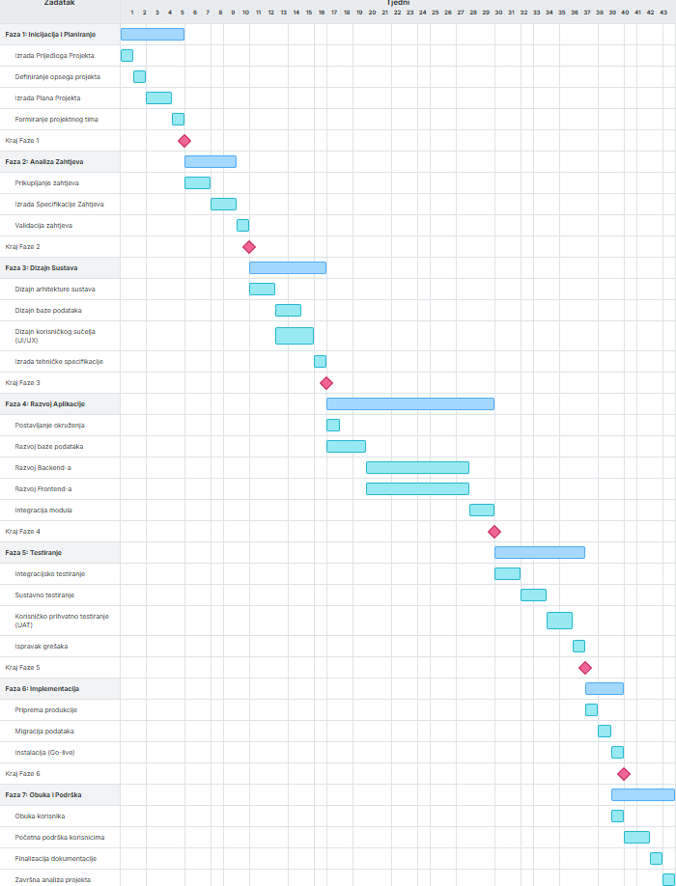

#### 4.2 Upravljanje Rizicima

* **Rizik:** Neuspješna integracija s NZeR sustavom.
  + **Mitigacija:** Detaljna analiza API dokumentacije NZeR-a, izrada prototipa za integraciju u ranoj fazi.
* **Rizik:** Kršenje sigurnosti podataka pacijenata (GDPR).
  + **Mitigacija:** Primjena enkripcije, Role-Based Access Control (RBAC), redoviti sigurnosni pregledi i testiranja.
* **Rizik:** Otpor osoblja prema novom sustavu.
  + **Mitigacija:** Uključivanje ključnih korisnika u fazu dizajna, detaljna obuka i osiguravanje kontinuirane korisničke podrške.

### 5. Troškovi (Studija izvedivosti)

#### 5.1 Analiza troškova

|  |  |  |
| --- | --- | --- |
| **Troškovi (Godina 1)** | **Iznos (EUR)** | **Opis** |
| Razvoj softvera | 40,000 | Troškovi tima za razvoj (procjena) |
| Hardverska infrastruktura | 7,000 | Serveri (cloud ili lokalni), mrežna oprema |
| Troškovi licenci | 2,000 | Licence za baze podataka, razvojni alati |
| Obuka zaposlenika | 2,500 | Troškovi trenera i materijala |
| **Ukupni troškovi (Godina 1):** | **51,500** |  |
| **Godišnje održavanje (Godine 2+):** | **8,000** | Tehnička podrška, ažuriranja, hosting |

#### 5.2 Analiza koristi

|  |  |  |
| --- | --- | --- |
| **Korist** | **Vrijednost (EUR/god.)** | **Opis** |
| Smanjenje administrativnih sati | 10,000 | Ušteda vremena na ručnoj obradi recepata i papirologiji |
| Smanjenje otpisa lijekova | 5,000 | Bolje praćenje rokova trajanja |
| Smanjenje grešaka u izdavanju/naplati | 3,000 | Manje troškova zbog ispravaka |
| Optimizacija nabave | 4,000 | Bolje planiranje narudžbi na temelju potrošnje |
| **Ukupne godišnje koristi:** | **22,000** |  |

#### 5.3 Zaključak izvedivosti

Iako projekt zahtijeva značajno početno ulaganje (~51,500 EUR), godišnje koristi od ~22,000 EUR osiguravaju povrat investicije (ROI) unutar 3 godine. Uzimajući u obzir i nefinancijske koristi poput povećane sigurnosti pacijenata, poboljšane reputacije i usklađenosti s regulativom, projekt se smatra visoko izvedivim i isplativim.

### 6. Izvori porijekla zahtjeva

#### 6.1 Zapisnik s intervjua (Korisnik i Naručitelj)

#### 6.2 Surogat

Analiza postojećih tržišnih rješenja za upravljanje ljekarnama pokazala je da mnoga od njih nisu u potpunosti prilagođena lokalnim propisima i tokovima rada. Surogat aplikacije poput "PharmaSee" i "Medix" korištene su za identifikaciju standardnih funkcionalnosti i najboljih praksi u dizajnu korisničkog sučelja.

### 7. Specifikacija zahtjeva

#### 7.1 Poslovni zahtjevi

* Smanjenje prosječnog vremena obrade recepta za 50%.
* Smanjenje otpisa lijekova zbog isteka roka za 80%.
* Osiguranje 100% usklađenosti s formatom za e-Recepte.

#### 7.2 Korisnički zahtjevi

* **Farmaceut/Tehničar:** Intuitivno sučelje za brzu obradu recepata, jasan pregled zaliha i povijesti pacijenata.
* **Menadžer:** Pristup sveobuhvatnim izvještajima o prodaji, zalihama i financijama u stvarnom vremenu.

#### 7.3 Funkcionalni zahtjevi

* **Upravljanje receptima:** Prijem e-Recepata, unos papirnih recepata, validacija, arhiviranje.
* **Upravljanje zalihama:** Praćenje stanja u stvarnom vremenu, rokovi valjanosti, LOT brojevi, automatske narudžbe.
* **Prodaja (POS):** Izdavanje lijekova na recept, OTC prodaja, integracija s fiskalnom blagajnom.
* **Izvještavanje:** Generiranje izvještaja o prodaji, potrošnji, financijama.
* **Administracija:** Upravljanje korisnicima, cjenicima i podacima o lijekovima.

#### 7.4 Nefunkcionalni zahtjevi

* **Sigurnost:** Enkripcija podataka, usklađenost s GDPR-om.
* **Pouzdanost:** Dostupnost sustava 99.9%.
* **Performanse:** Odziv sustava ispod 2 sekunde za ključne operacije.
* **Skalabilnost:** Podrška za rast broja transakcija i podataka.

### 8. Model podataka

#### 8.1 Konceptualni model podataka (ERD)

#### 8.2 Logički model podataka

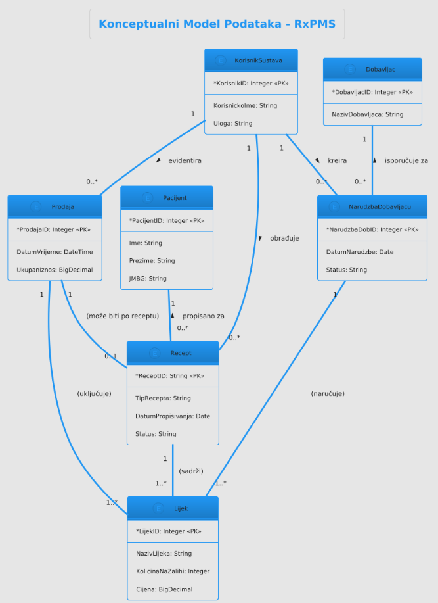

[SLIKA 3 - LOGIČKI MODEL PODATAKA]

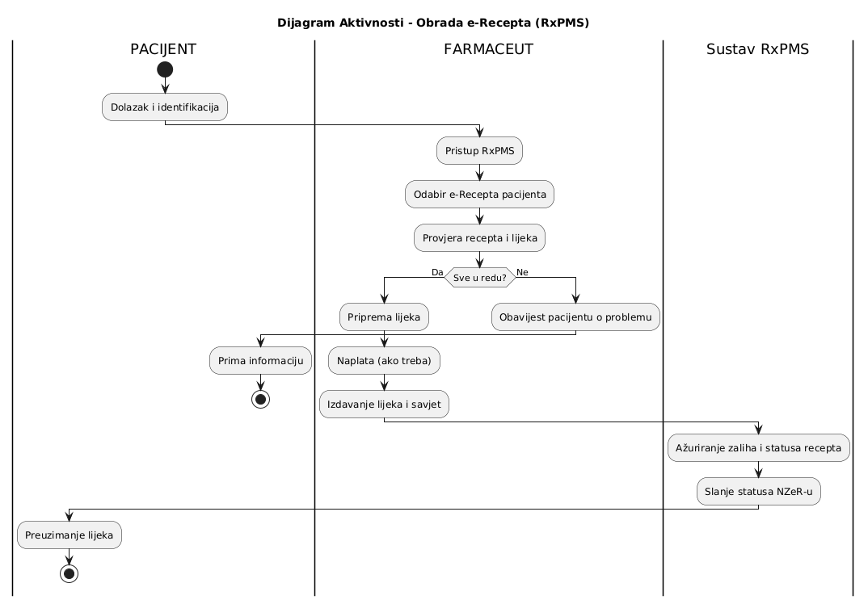

### 9. Objektni model

[SLIKA 4 - DIJAGRAM AKTIVNOSTI: PROCES OBRADE E-RECEPTA]

#### 9.2 Slučajevi korištenja

* **UC-01: Obrada e-Recepta:** Opisuje korake od prijema do izdavanja lijeka po e-Receptu.
* **UC-02: OTC Prodaja:** Opisuje proces prodaje bezreceptnih lijekova.
* **UC-03: Zaprimanje robe:** Opisuje proces unosa novih zaliha od dobavljača.
* ... i ostali ključni slučajevi.

#### 9.3 Dijagram slučajeva korištenja

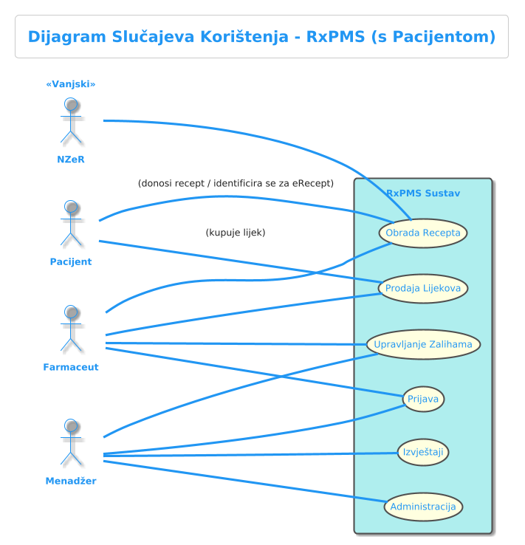

[SLIKA 5 - DIJAGRAM SLUČAJEVA KORIŠTENJA]

### 10. Model arhitekture

#### 10.1 Dijagram dekompozicije funkcija

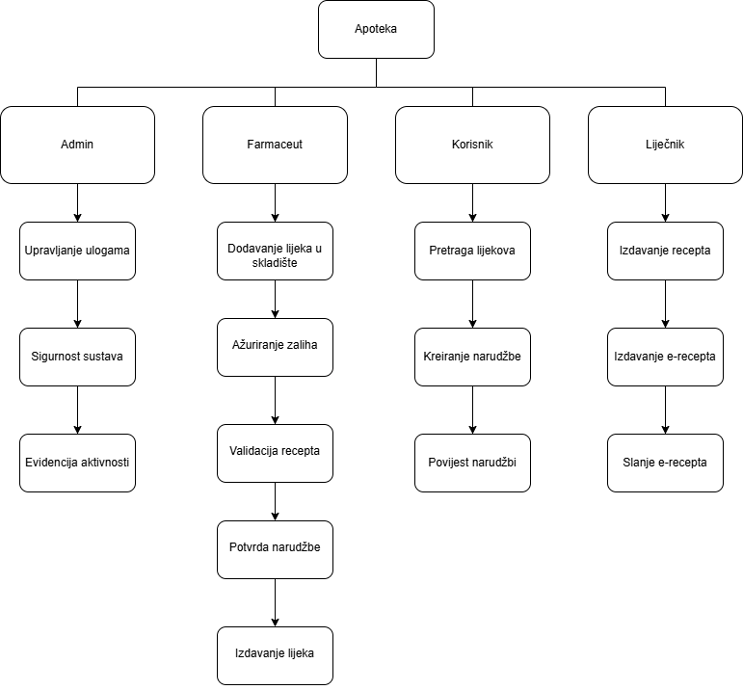

[SLIKA 6 - DIJAGRAM DEKOMPOZICIJE FUNKCIJA]

#### 10.2 Dijagram komponenti

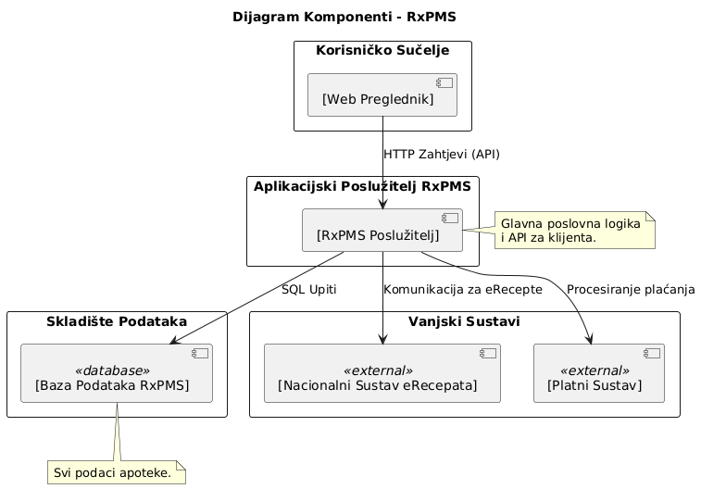

[SLIKA 7 - DIJAGRAM KOMPONENTI]

#### 10.3 Dijagram ugradnje

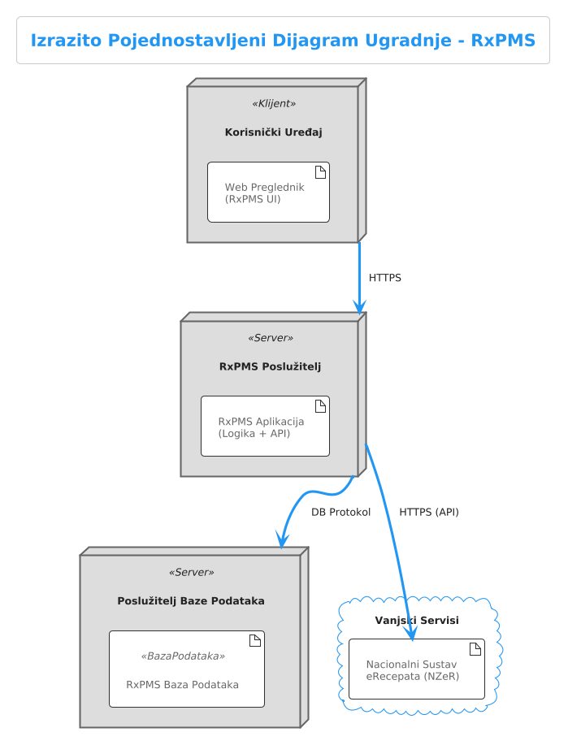

[SLIKA 8 - DIJAGRAM UGRADNJE]